太仓市科技计划项目管理系统

企业单位用户使用手册

管理方：太仓市科技局
运营方：政和科技股份有限公司

目录

1 引言 1
1.1 建设背景 1
1.2 建设内容 1
1.3 总体目标 1
1.4 编写目的 1
1.4 免责声明 1
2 平台使用过程 1
1 .1 平台入口 1
1 .2 注册认证 2
1 .2.1 注册 2
1 .2.2 认证 2
1 .3 太仓市科技计划项目管理系统 4
1 .3.1 首页 5
1 .3.2 项目申报 6
1 .3.3 申报管理 8
1 .3.4 合同管理 11
1 .3.5 中期检查 13
1 .3.6 项目验收 13

1 引言

1.1 建设背景
太仓市科技计划项目管理系统是对原有系统的用户管理、流程审核等多方面进行全新改版升级而建设的。该系统以太仓市科技局、推荐部门、企业、市属科研机构、专家为主要用户，旨在打造一个全流程的项目申报管理系统，实现太仓市项目的流程化管理，保证项目管理过程公平公正，提升项目管理的办公效率。

1.2 建设内容
建设后的太仓市项目申报系统，在用户管理、流程审核等多方面进行全新改版升级。满足太仓市科技局、推荐部门、企业、市属科研机构、专家，项目申报和管理的需求。搭建一个全流程的线上申报平台，大大提高项目申报管理的办公效率。

1.3 总体目标
为确保平台安全、高效地运行，构建一个系统性、多样性、专业性的创新创业综合服务平台体系，项目建设应采用主流、先进的开发技术与支撑环境。

1.4 编写目的
编写本使用说明的目的是充分叙述本平台所能实现的功能及其运行环境，以便使用者了解本平台的使用范围和使用方法，并为平台的维护和更新提供必要的信息。

1.4 免责声明
本产品中提供的软件著作权归软件作者所有。用户可以自由选择是否使用本产品提供的软件。如果用户下载、安装、使用本产品中所提供的软件，即表明用户信任该软件作者，政和科技股份有限公司对任何原因在使用本产品中提供的软件时可能对用户自己或他人造成的任何形式的损失和伤害不承担责任。

2 平台使用过程

平台入口
通过输入网址：http://www.tcscypt.com 进入太仓市双创综合服务平台，如下图所示：
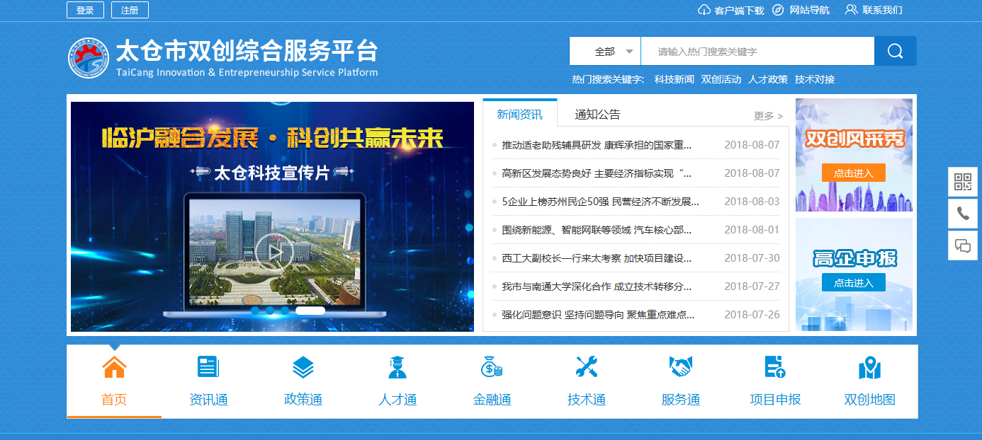

注册认证

注册
用户使用太仓市科技计划项目管理系统，需要先注册认证为企业用户，点击页面左上角的【注册】按钮进行注册，如下图所示：
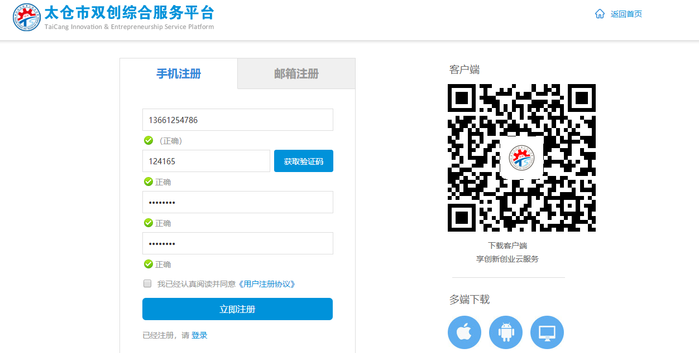
用户可通过手机号或邮箱注册，按照界面提示输入相应的注册信息，点击立即注册，即可完成注册操作。注册时输入的手机号或邮箱是作为登录时的唯一凭证，请如实填写。

认证
用户注册成功后，进入会员中心界面进行认证，如下图所示：
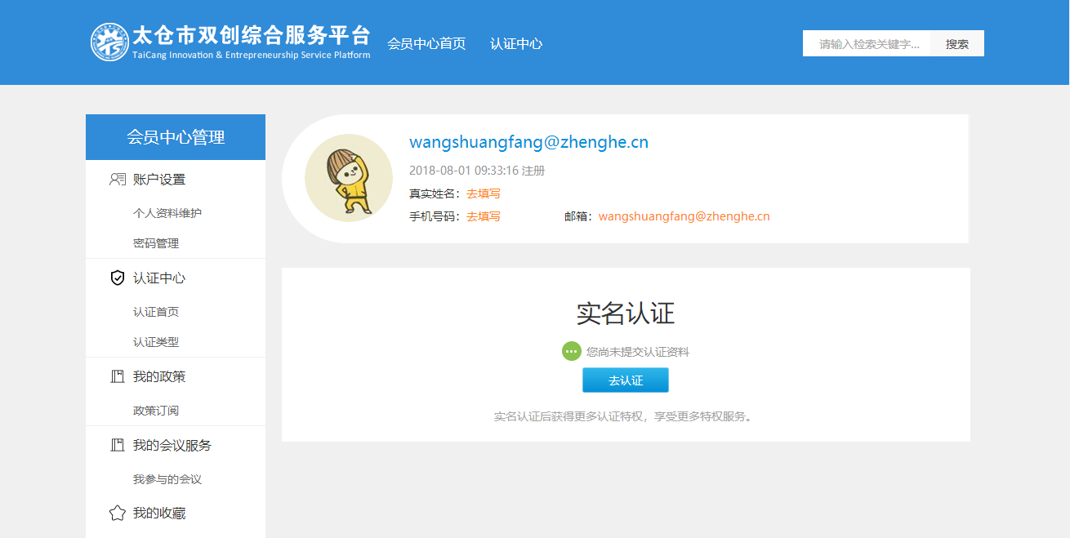

点击“去认证”，选择认证为企业用户进行操作，如下图所示：
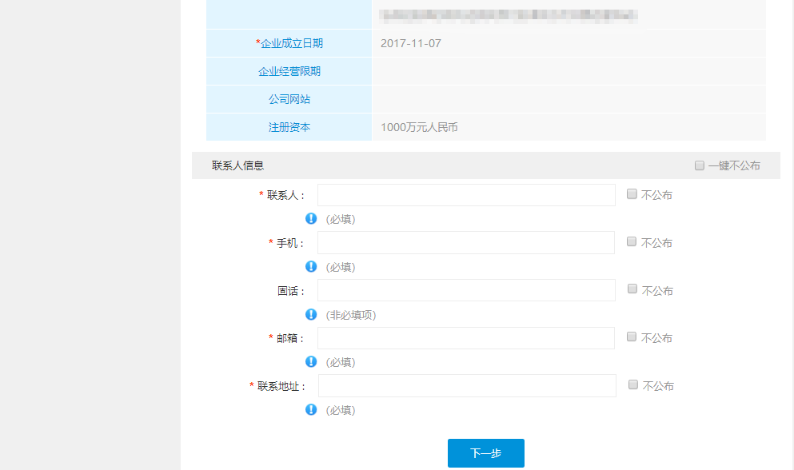
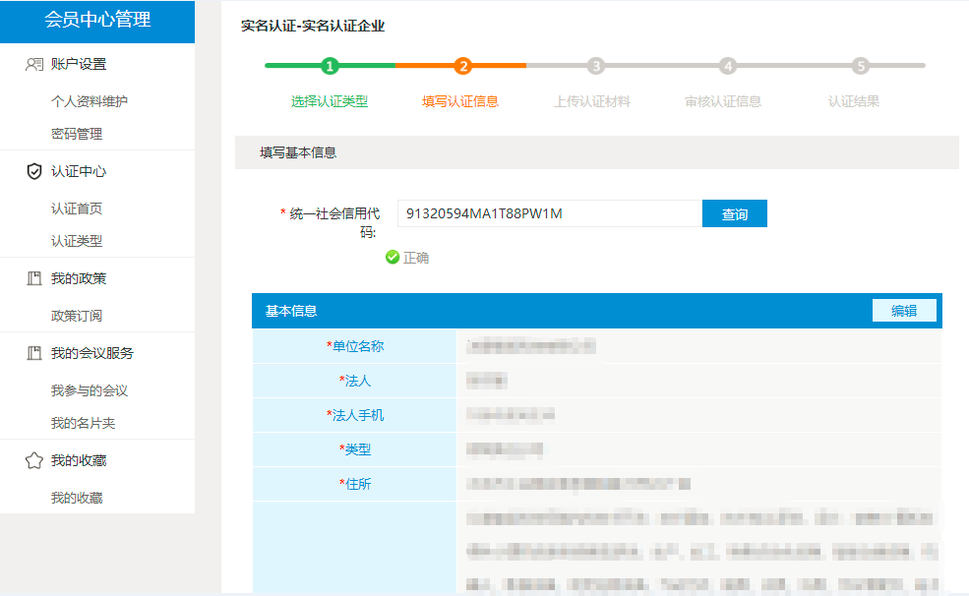

用户填写了统一社会代码或者法人代码后，企业的基本信息数据会自动带过来，如未查询到该企业的信息，用户也可手动自己编辑企业基本信息，填写完后点击【下一步】进入上传认证资料界面，如图：
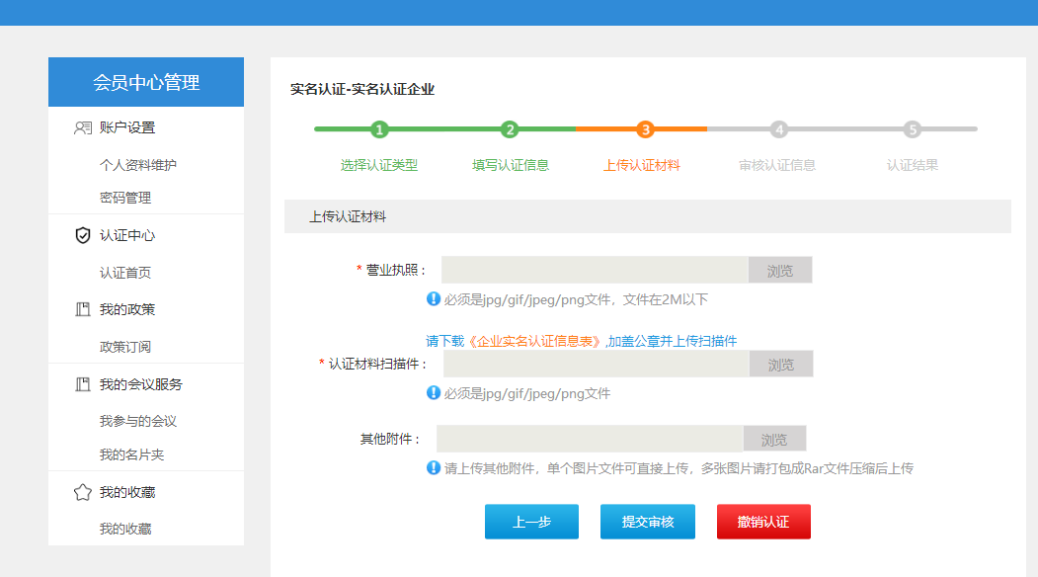
按照要求上传认证资料的相关信息，用户需要仔细阅读提示信息，避免资料上传错误，上传成功后点击【提交审核】按钮，整个认证资料会提交给后台进行审核；如果认证信息有误填的话，点击【撤销认证】用户重新进行认证，撤销认证会清空所有信息，所以用户需要重新填写。
用户认证信息审核通过后，即可作为企业用户使用该平台。

太仓市科技计划项目管理系统
用户注册认证成功后，点击导航页“项目申报”，进入项目申报系统展示界面，如下图所示：
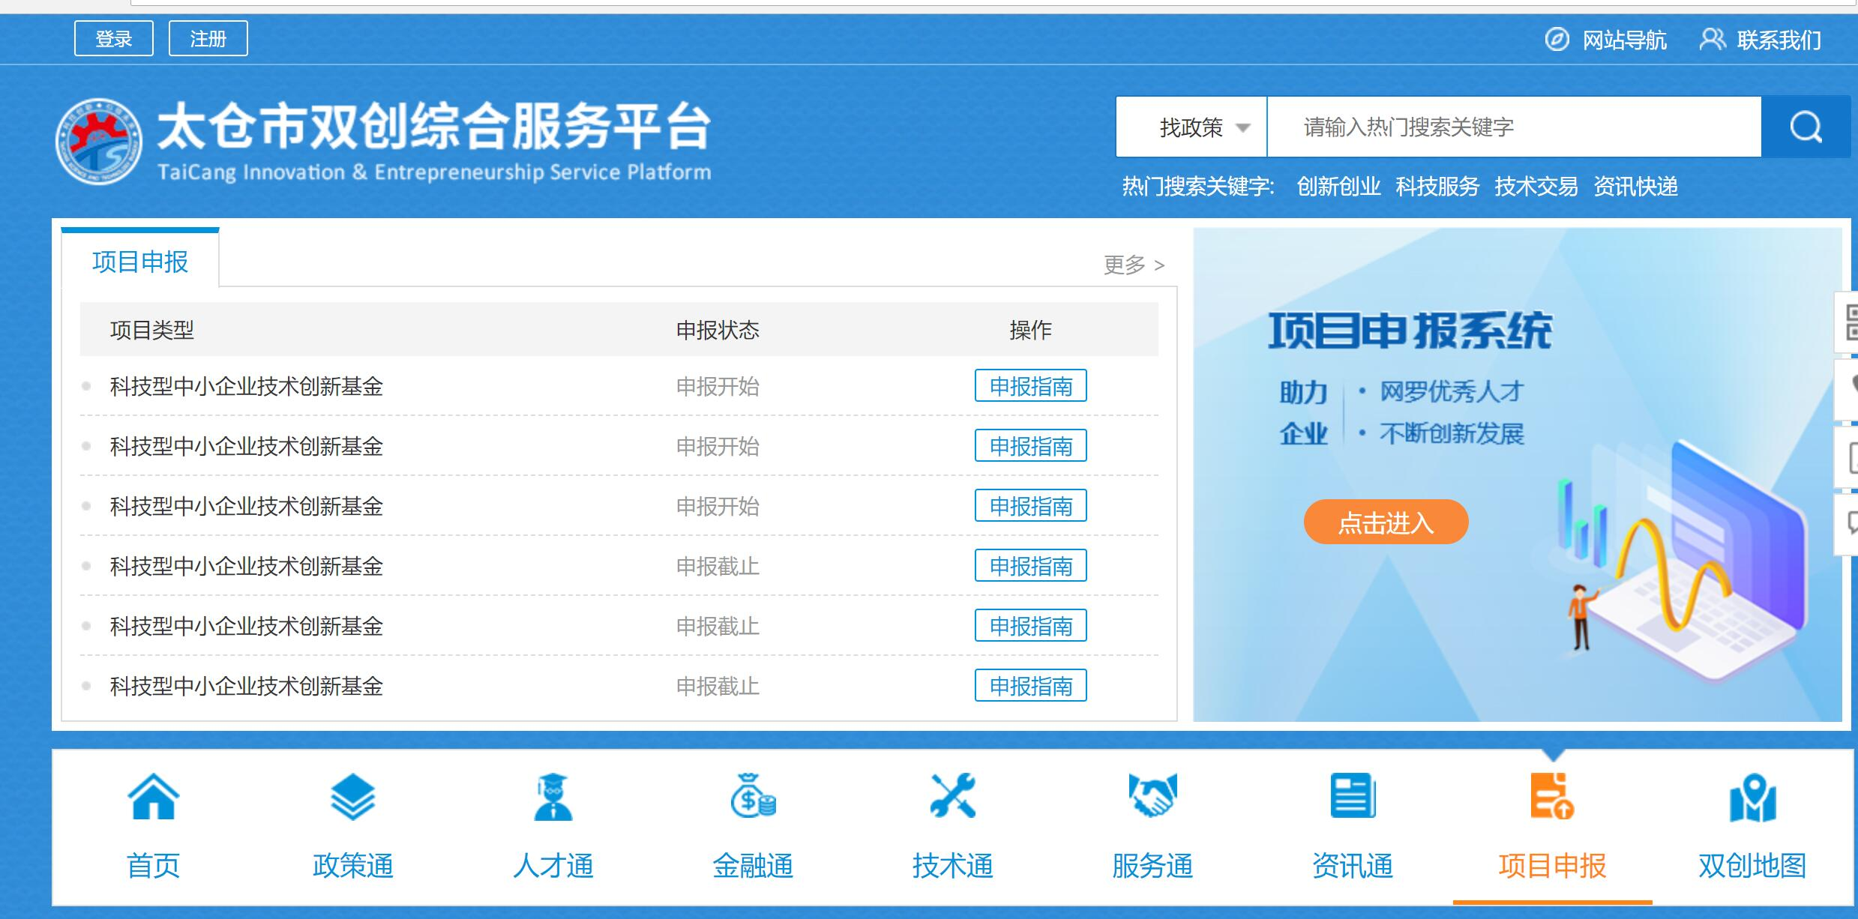

用户进入系统时，需要先选择对应的主管部门，以便后续审核操作，如下图所示：
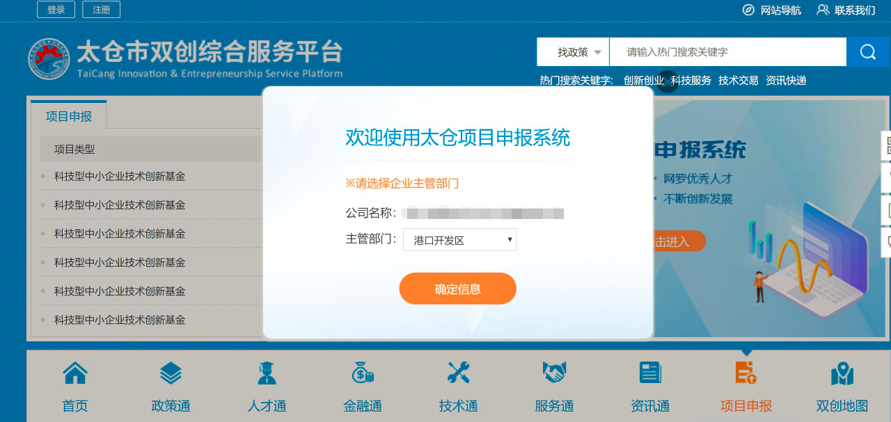

首页
选择主管部门后，点击“确定信息”，进入项目申报系统首页，首页主要包括数据统计、快捷入口展示、系统消息查看、申报流程介绍四个方面，如下图所示：
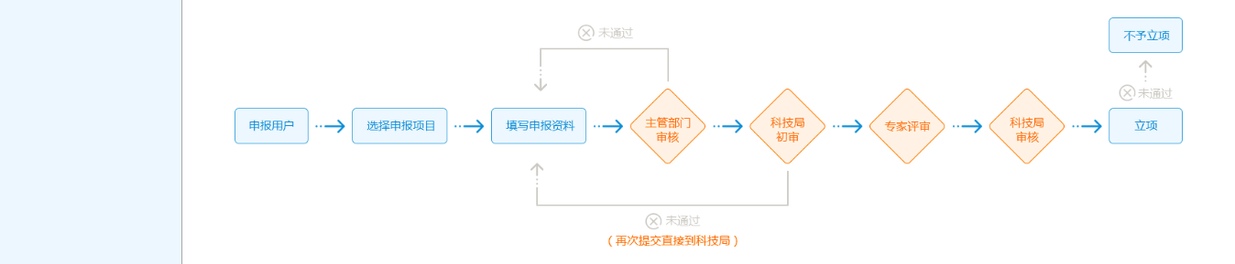
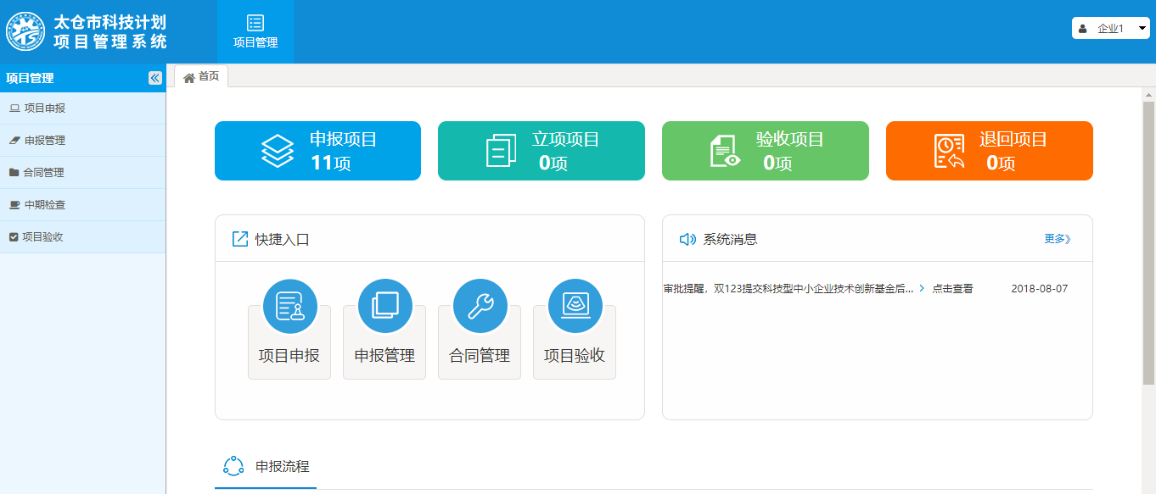

点击系统消息旁的“更多”按钮，可以进入系统消息列表：
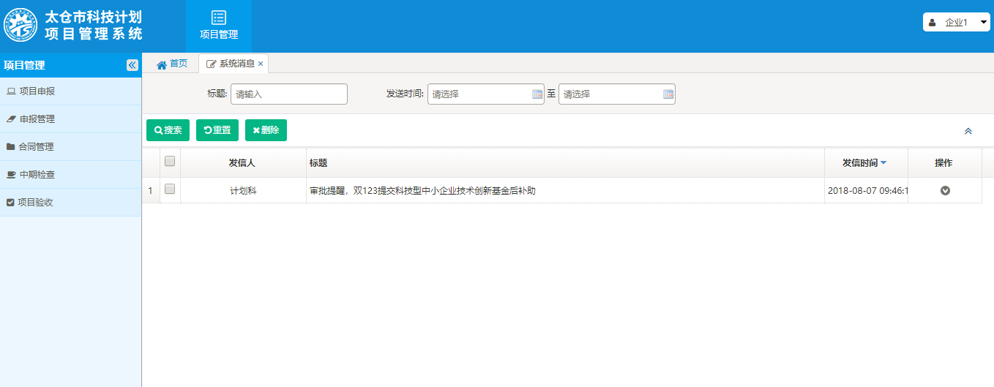

用户可根据标题或发送时间过滤筛选数据，也可以选择多余的消息进行删除。

项目申报
点击“项目申报”，显示出可以申报的所有项目列表，如下图所示：
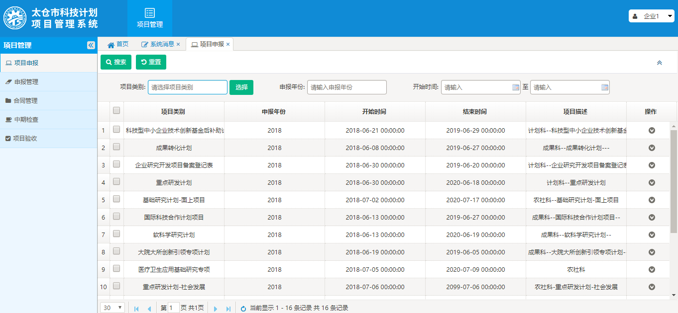
该平台共提供四个科室的项目申报，分别为：
成果科：成果转化计划、国际科技合作计划项目、软科学研究计划、大院大所创新引领专
项计划
计划科：科技型中小企业技术创新基金后补助计划、企业研究开发项目备案登记表、重点
研发计划
农社科：基础研究计划-面上项目、医疗卫生应用基础研究专项、重点研发计划-社会发展、
农业科技创新工程后补助项目
人才科：前瞻性联合研究后补助项目、科技副总
用户可根据项目类别、申报年份、起止时间筛选过滤需要申报的项目。
选择需要申报的项目后，可以点击【操作】中的“下载模板”，整理查看需要填写的资料，也可以直接点击“去申报”，进行资料填写。
以“成果转化计划”为例，点击“去申报”进入申报资料填写界面，如下图所示：
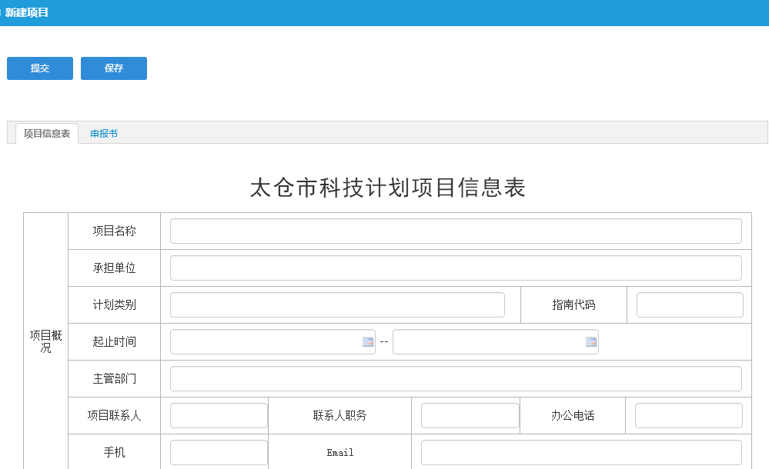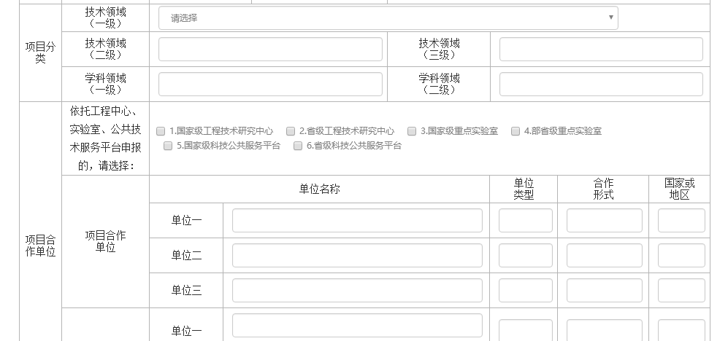

项目信息表填写完成后，点击tab页上的“申报书”，填写申报书信息，申报书中部分信息同步的项目信息表中的，不可修改删除，如下图所示：
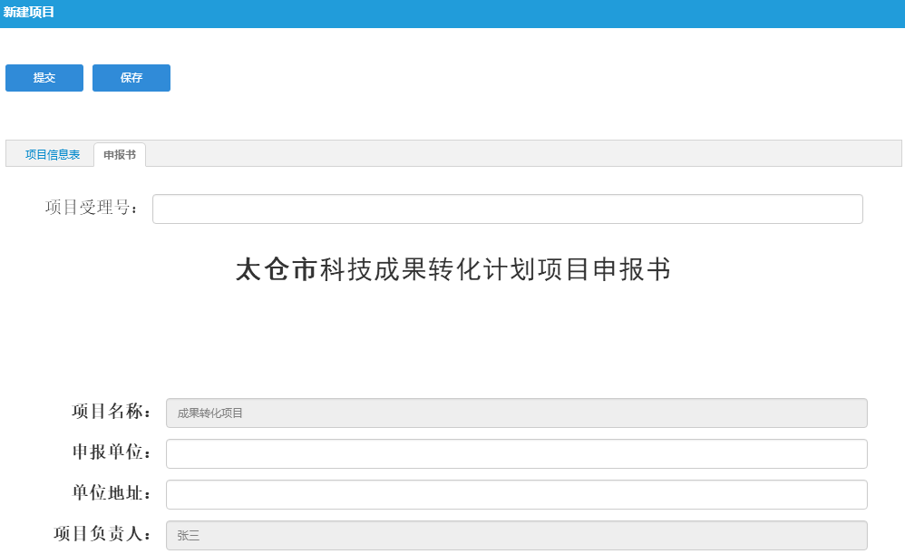
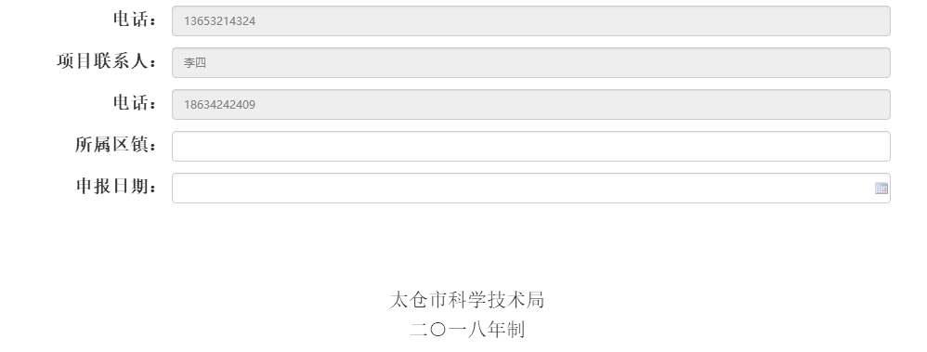
用户填写完项目信息表和申报书后，可以先保存本地，也可以直接提交至推荐部门审核。

申报管理
点击“申报管理”，进入申报管理列表界面，列表显示了所有提交申报的项目及每个项目的状态，如下图所示：
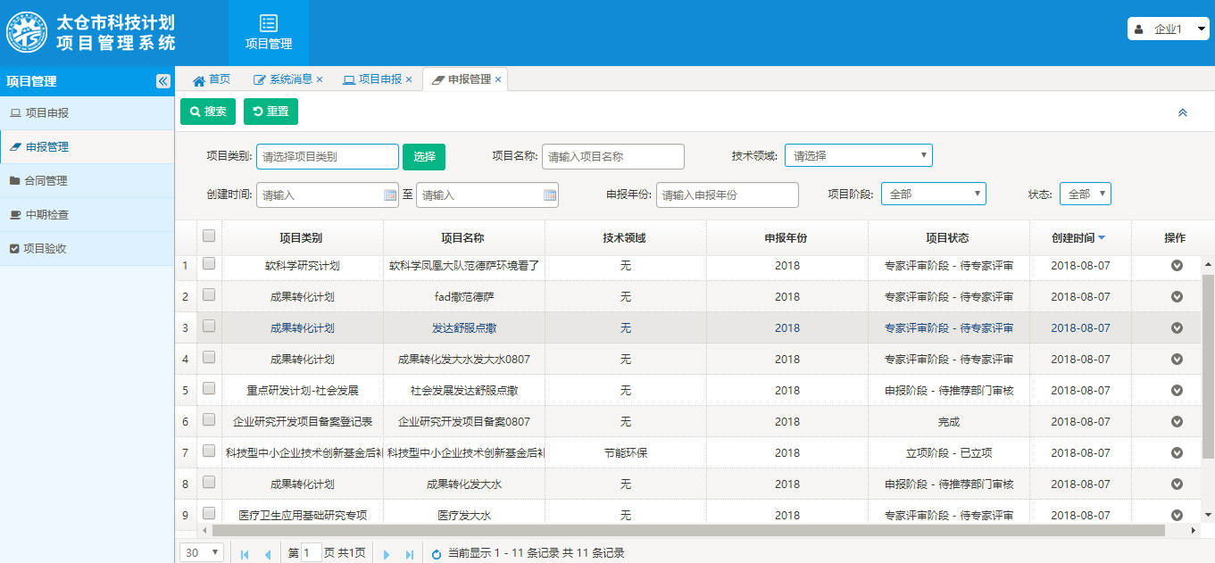
用户可根据项目类别、项目名称、技术领域、创建时间、申报年份、项目阶段、状态过滤列表数据。
选择单个项目申报，进入申报书查看或填写界面，不同状态下，申报书界面的操作功能不同。

草稿
对于保存了草稿的申报项目，用户可继续填写保存、提交，也可以查看审核记录或流程图，如下图所示：
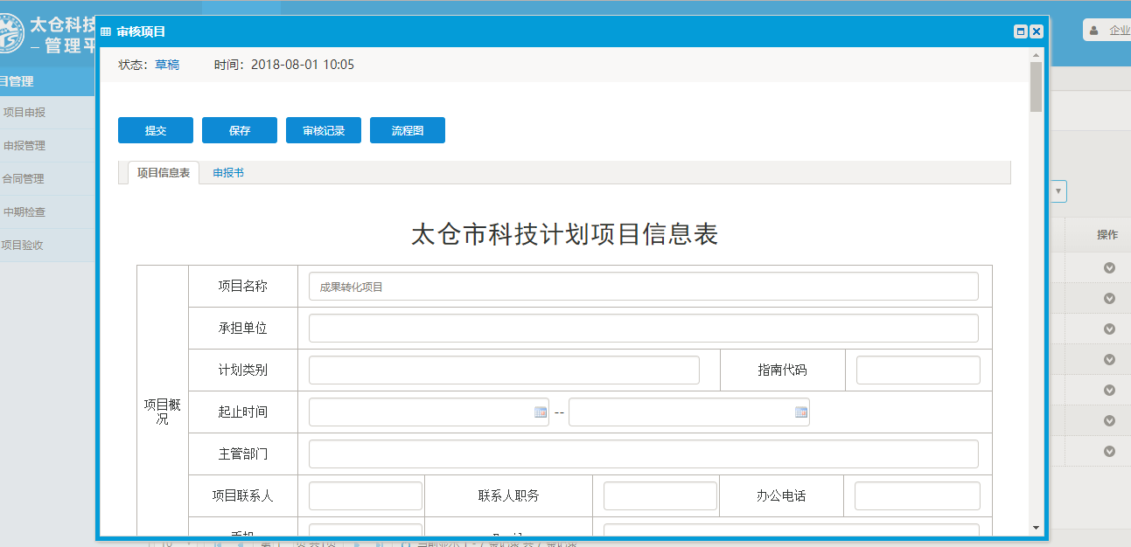

点击“审核记录”，即可查看该申报的审核记录数据：
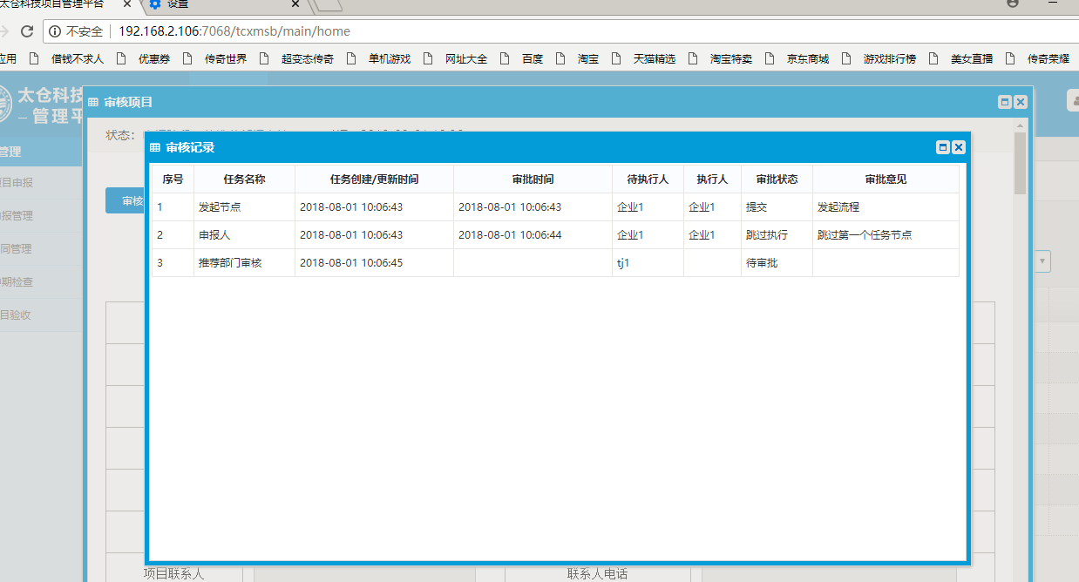

点击“流程图”，可以查看该项目申报的流程进度，如下图所示：
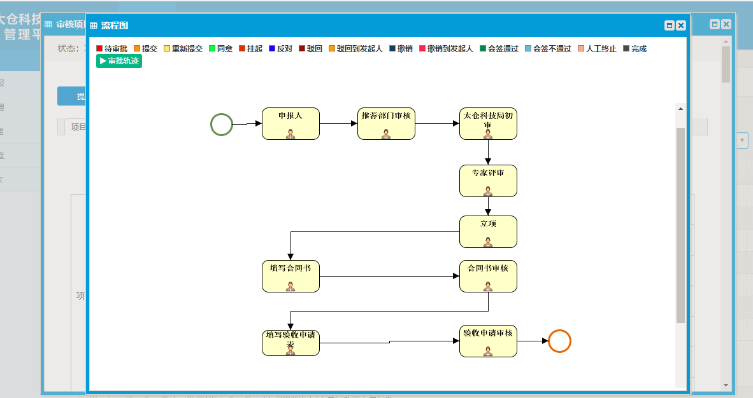

申报书审核
申报书审核时，界面只能查看审核记录和流程图，如下图所示：
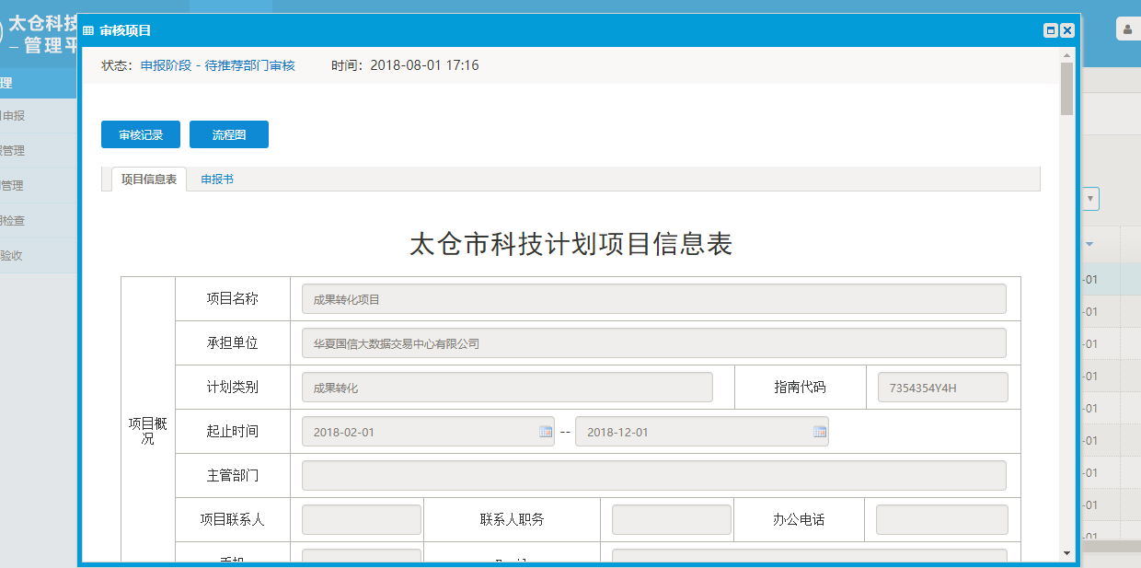

对于被退回的项目，用户可根据审核意见修改后，再次提交至下一部门审核。
被科技局退回的项目，用户重新修改后，直接进入科技局审核，不需要推荐部门再次审核如下图所示：
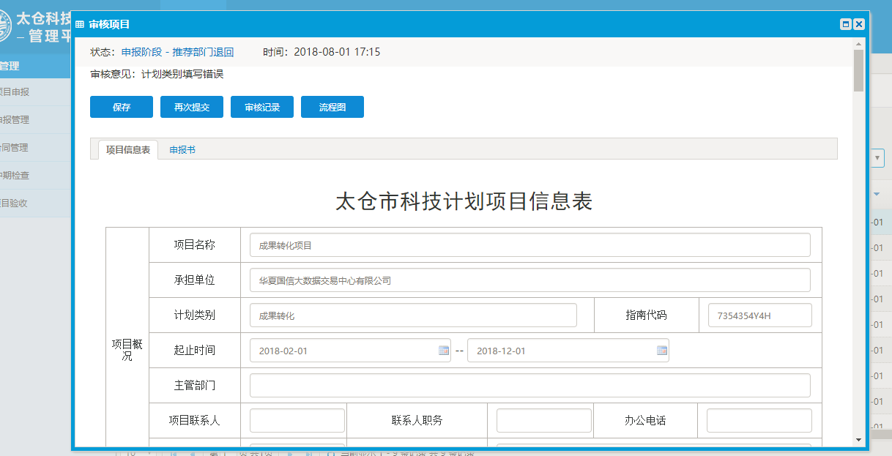

专家评审
专家评审时，用户除了可以查看审核记录和流程图外，还可以导出项目信息表或申报书查看（打印、签字、盖章），下载推荐函，如下图所示：
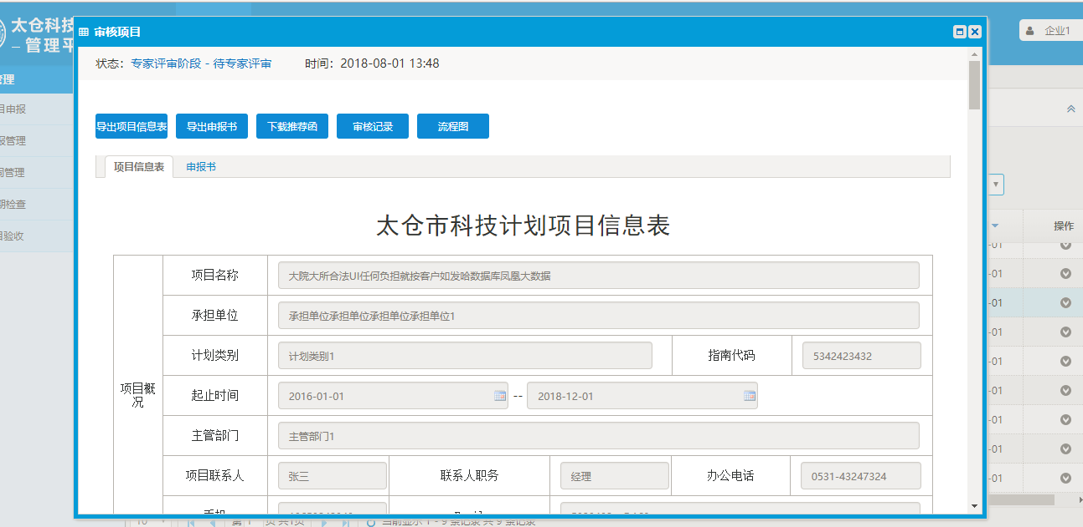

立项审核
同专家评审状态一致。

合同审核
合同审核时，用户除了可查看申报书外，还可以查看合同书，如下图所示：

合同管理
点击“合同管理”，进入合同管理列表界面，列表显示了所有已经立项的项目，如下图所示：
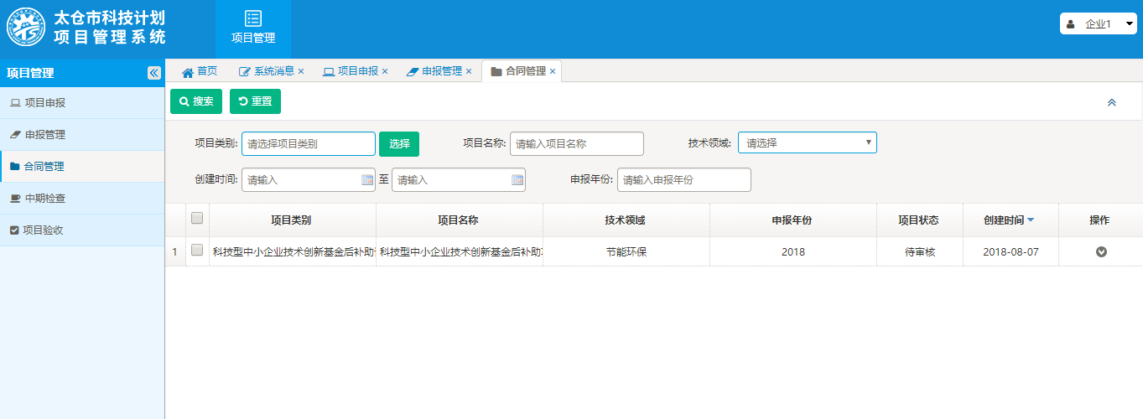
用户可根据项目类别、项目名称、技术领域、创建时间、申报年份过滤列表数据。
点击单个立项项目，填写合同书，如下图所示：
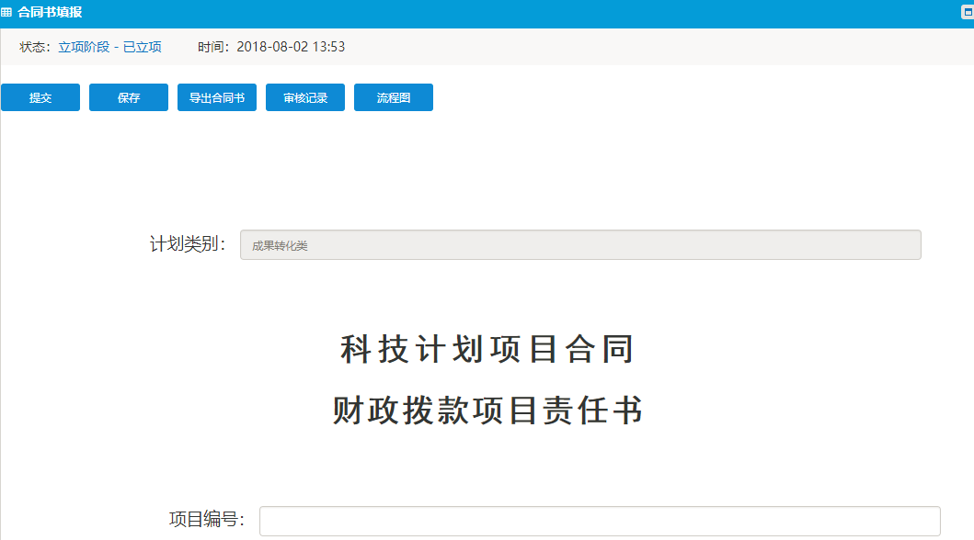
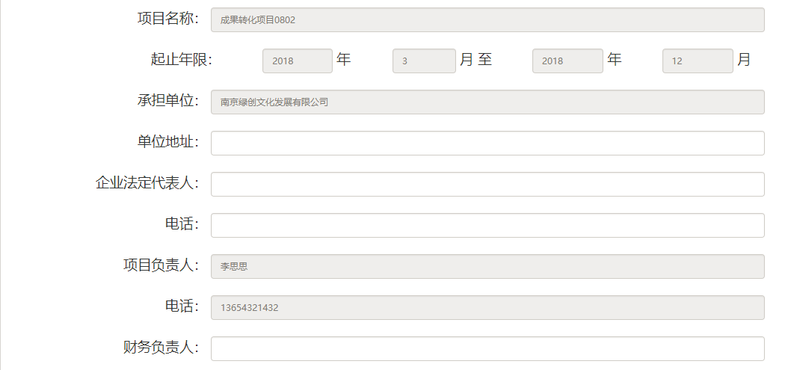

合同书内容部分同步了项目信息表中的数据，不可修改删除，用户填写完合同书信息后，可导出合同书，打印盖章。

中期检查
科技局子账号可进行中期检查管理

项目验收
项目承担单位提交验收申请表至太仓市科技局，申报用户可进行保存、导出、提交操作，项目验收资料以附件形式上传。

